Alleniamoci a riconoscere le linee

Ecco una foto del fantastico Bluevertigo del parco di divertimenti di Gardaland!
Guardalo bene e prova a riconoscere nella foto i diversi tipi di linee.

Ripassa:
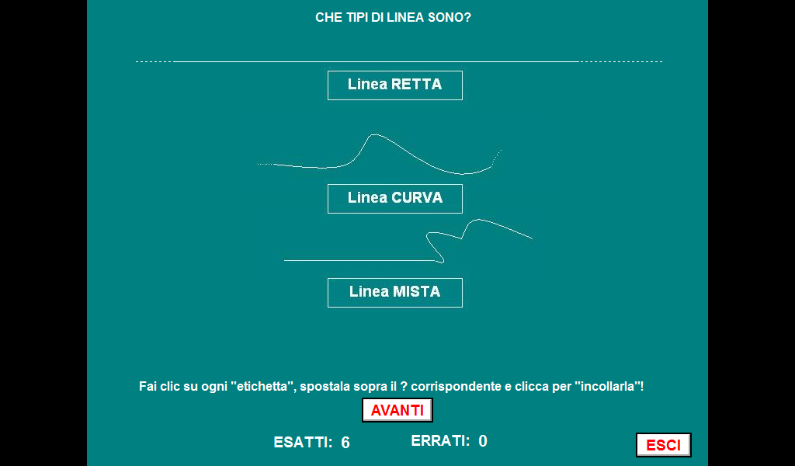
in rosso i tratti di

in verde i tratti di linea curva

Come possiamo definire la linea che descrive l’intero Bluevertigo, dalla partenza all’arrivo?
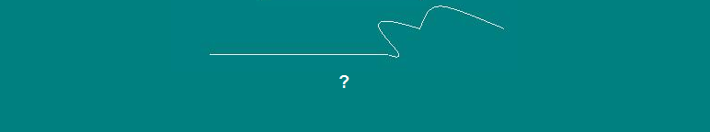

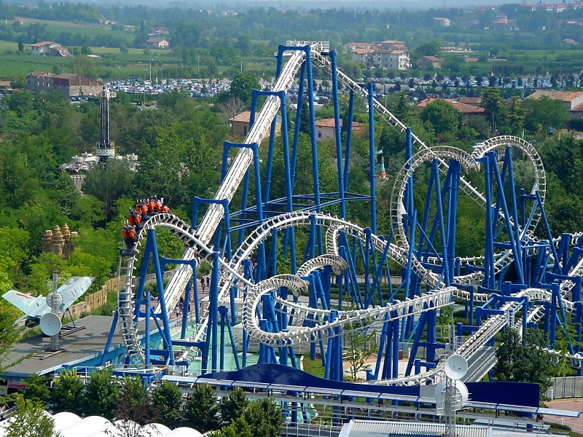

Nella prossima immagine, piena di campi lomellini, prova invece a evidenziare:
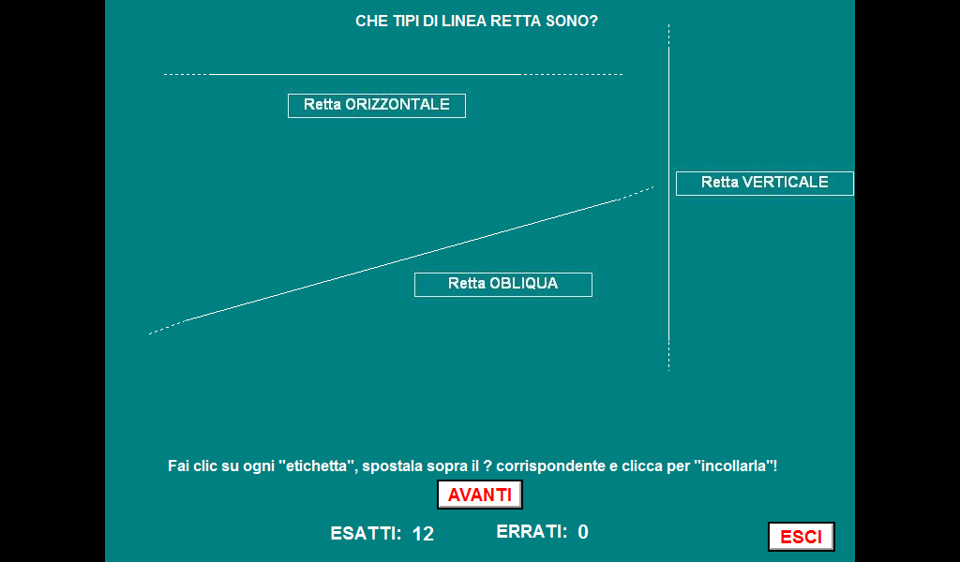
in porpora i tratti di linea

in blu i tratti di linea

in arancione i tratti di linea



